ΕΛΛΗΝΙΚΗ ΔΗΜΟΚΡΑΤΙΑ  ΥΠΟΥΡΓΕΙΟ ΠΑΙΔΕΙΑΣ & ΘΡΗΣΚΕΥΜΑΤΩΝ  ΠΕΡΙΦΕΡΕΙΑΚΗ Δ/ΝΣΗ Π/ΘΜΙΑΣ ΚΑΙ Δ/ΘΜΙΑΣ ΕΚΠ/ΣΗΣ Κ. ΜΑΚΕΔΟΝΙΑΣ  3^{ο} ΠΕΡΙΦΕΡΕΙΑΚΟ ΚΕΝΤΡΟ  ΕΚΠΑΙΔΕΥΤΙΚΟΥ ΣΧΕΔΙΑΣΜΟΥ (ΠΕ.Κ.Ε.Σ.) | Βέροια, 22/09/2020  Αρ. Πρωτ.: 1738
Λ. Στρατού 72, 591 31 Βέροια (2^{ος} όροφος)  [Κτίριο Διεύθυνσης Τεχνικών Έργων Π.Ε. Ημαθίας]  3pekes@kmaked.pde.sch.gr  Πληροφορίες: Καλλιόπη Καραΐσκου  τηλ.: 23313.53.657  Πληροφορίες: Σωτηρία Σαμαρά  τηλ.: 6944.50.98.95  e-mail: sot.sam@hotmail.com | ΠΡΟΣ:  - Διευθυντές/ντριες και Προϊσταμένους/ες Δημοτικών Σχολείων Αριδαίας και Γιαννιτσών, ευθύνης της Συντονίστριας Εκπαιδευτικού Έργου Σωτηρίας Σαμαρά  ΚΟΙΝ:  - Περιφερειακή Δ/νση Α/θμιας και Β/θμιας Εκπαίδευσης Κεντρικής Μακεδονίας  - Δ/νση Πρωτοβάθμιας Εκπαίδευσης Νομού Πέλλας

ΘΕΜΑ: «Πρόσκληση σε τηλεδιάσκεψη Διευθυντών/ντριών και Προϊσταμένων σχολικών μονάδων για την οργάνωση της εξ αποστάσεως εκπαίδευσης»

Σχ.: (1) Π.Δ. 79/2017 (όπως τροποποιήθηκε με τον Ν. 4559/ΦΕΚ 142/3-8-2018)
(2) Νόμος 4547/ΦΕΚ 102/12-6-2018
(3) ΦΕΚ 4299/27-9-2018/τ. 2ο
(4) Ν. 4692/ΦΕΚ 111/12-6-2020/τ. 1ο
(5) 113701/ΓΔ4/2-9-2020 «Μέτρα προστασίας για την αντιμετώπιση του κορωνοϊού COVID – 19 / Κοινοποίηση ΚΥΑ»
(6) 121802/ΓΔ4/15-09-2020 «Οδηγίες προς Διευθυντές και Εκπαιδευτικούς Π/θμιας και Δ/θμιας Εκπ/σης για τη σύγχρονη εξ αποστάσεως εκπαίδευση κατά το σχολικό έτος 2020-21»
(7) 15452/22-9-2020 «Εφαρμογή σύγχρονης εξ αποστάσεως εκπαίδευσης κατά το σχολικό έτος 2020-21»

Προσκαλούμε τους Διευθυντές/ντριες και τους Προϊσταμένους/ες των σχολικών μονάδων επιστημονικής και παιδαγωγικής ευθύνης μας σε τηλεδιάσκεψη με θέμα: «Οργάνωση της εξ αποστάσεως εκπαίδευσης».

Η τηλεδιάσκεψη θα πραγματοποιηθεί την Τετάρτη, 23/9/2020, ώρα 13:00 – 14:00, στον σύνδεσμο: https://minedu-primary.webex.com/meet/ssamara
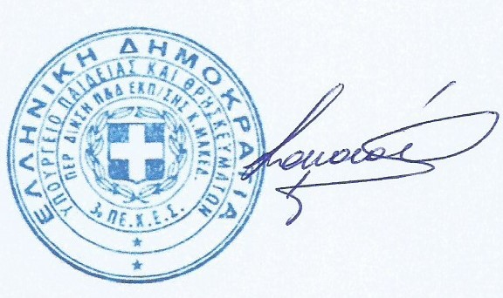
Εσωτερική διανομή: 1. Οργανωτικό Συντονιστή
3^{ου} ΠΕ.Κ.Ε.Σ. - Βέροια

Σωτηρία Σαμαρά
Συντονίστρια Εκπαιδευτικού Έργου
3^{ου} ΠΕ.Κ.Ε.Σ. Κεντρικής Μακεδονίας
(κλάδος ΠΕ 70 Δασκάλων)

99999999

